CodedUI

# CodedUI Introduction

<http://www.pluralsight.com/courses/codedui-test-automation>

### UI Test

能做Unit Test的做Unit Test，做不了的做UI Test，**只有从UI才能操作的东西才用UI Test去做，不要用UI Test去测逻辑**

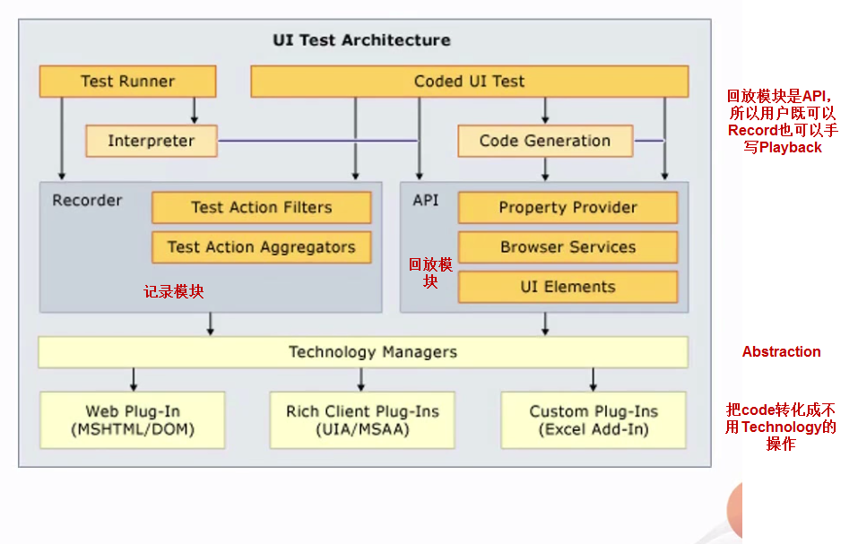

### Demo

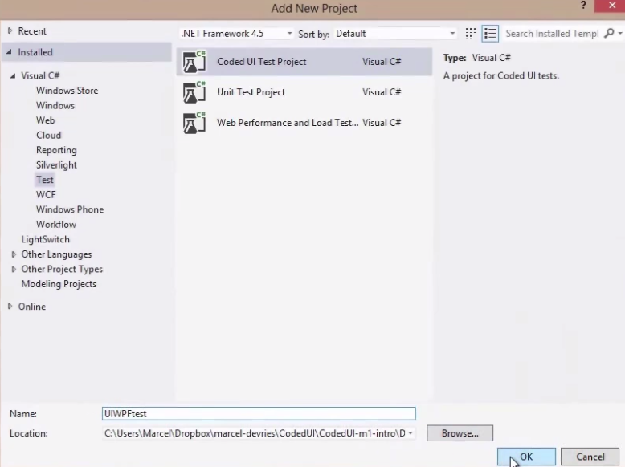

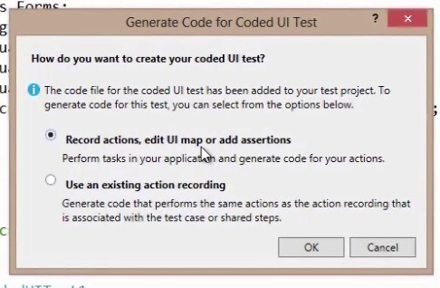

然后就可以开始运行程序了，Recorder会记录下操作

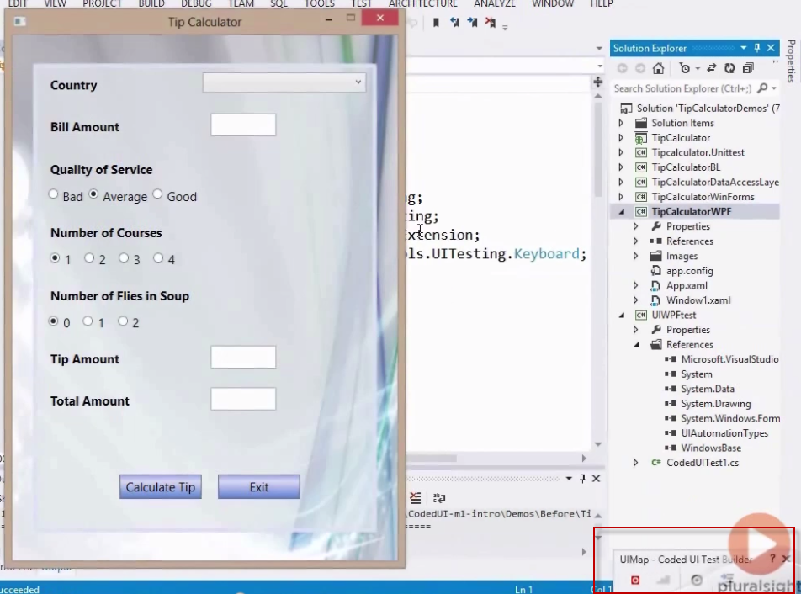

跑完就暂停Recorder，生成代码

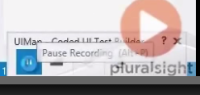

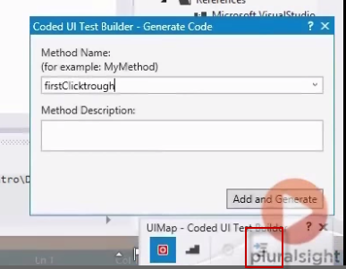

生成完以后，关闭Recorder就会显示生成的代码

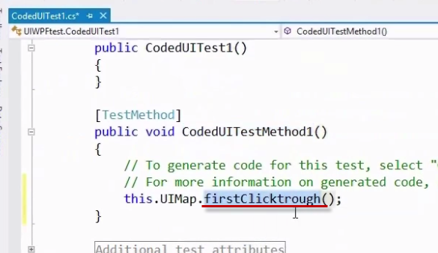

这时候还不能run，还要再加上一行代码，先运行目标程序才能回放界面操作

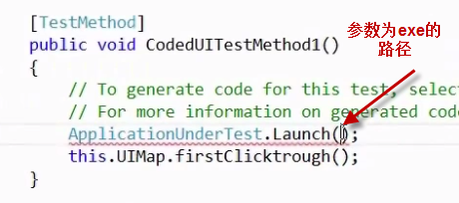

然后像Run Unit Test一样Run

如果是Web程序的话就这样

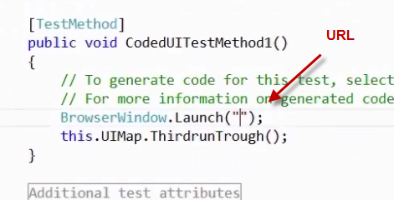

# Record and Playback

### UI Test Builder界面

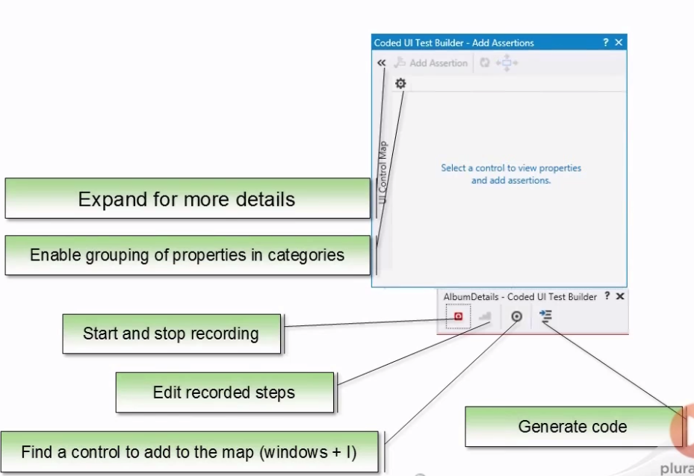

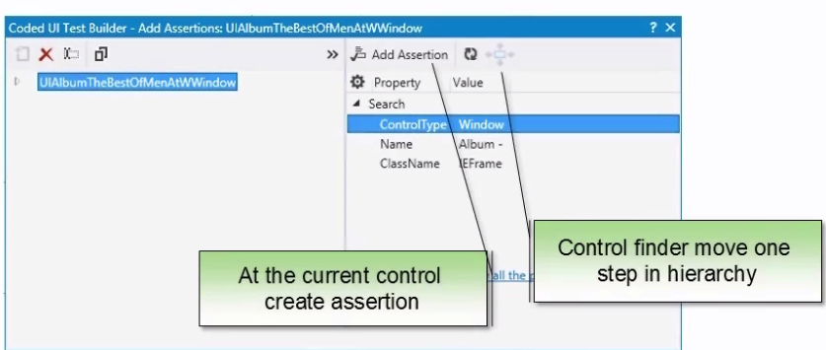

### Demo：UI Test Builder

#### 打开UI Test Builder

在UITest代码里点右键，选第一个，然后所有窗口会最小化，Builder出现在右下角

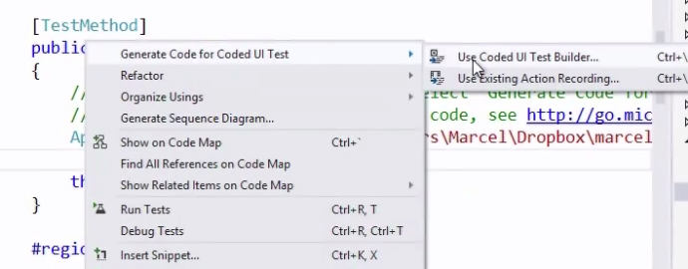

#### Edit Actions

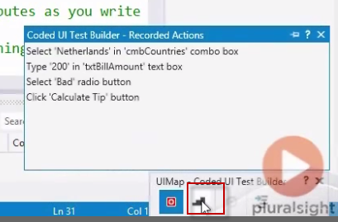

#### 选择Control添加Assert

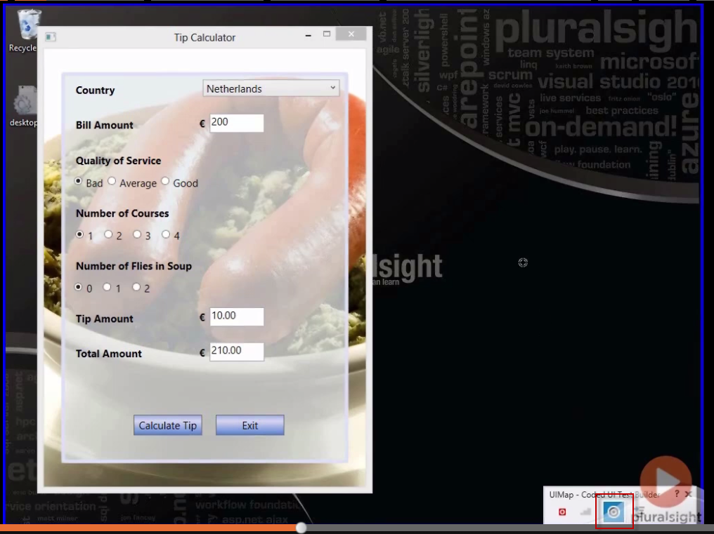

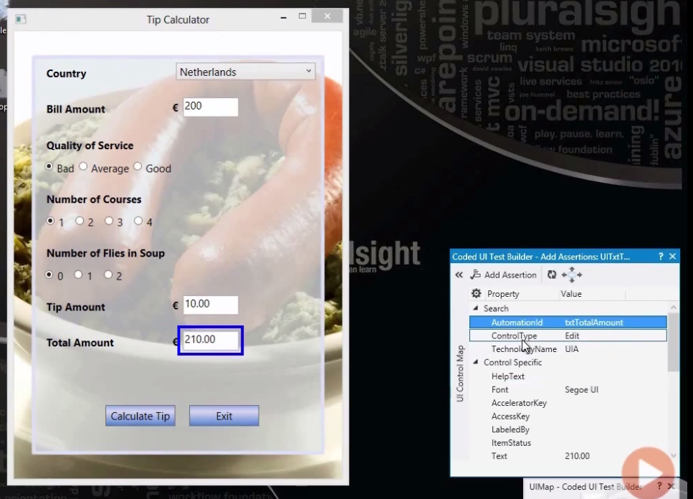

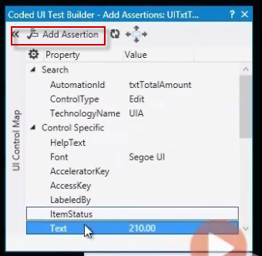

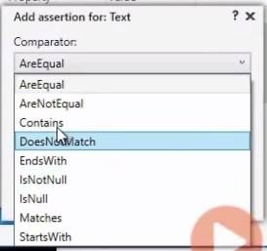

加完以后就有了UIMap文件，

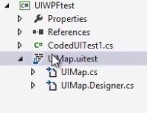

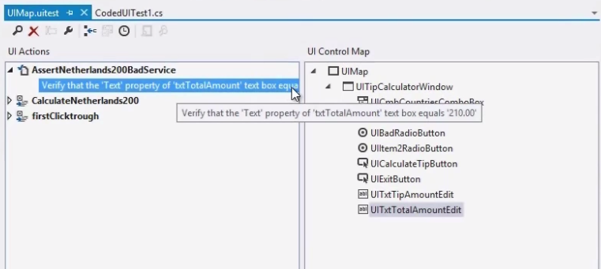

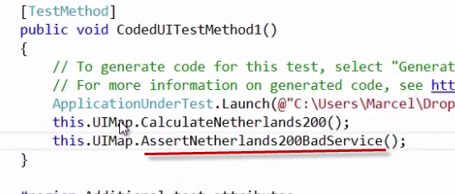

#### Edit Test

每一步都有一个Control，点中Control后可以更改其Property，里面有Search Proeprties用来搜索这个控件

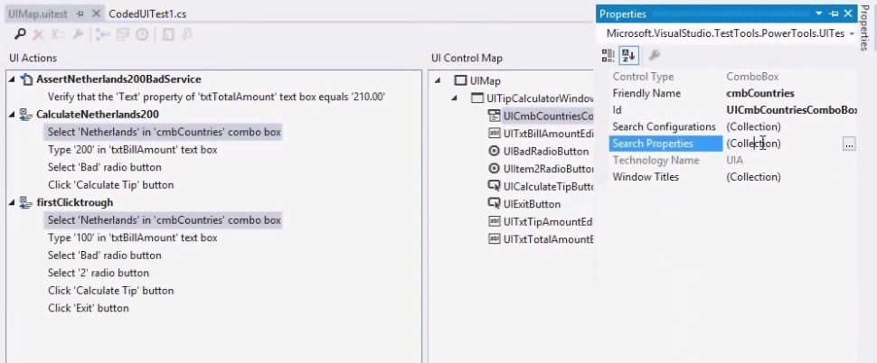

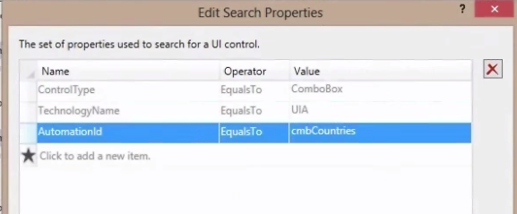

#### 设置参数和期望的结果

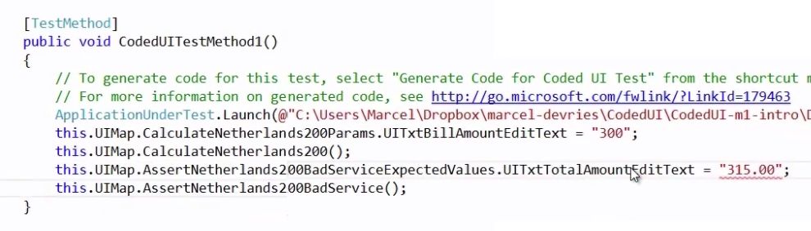

#### 手动添加测试代码

Desinger.Cs是生成的，.cs文件可以自己随便改

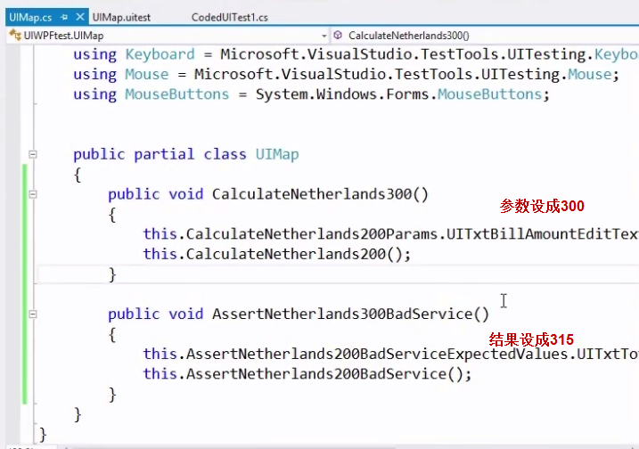

# Object Model

#### Object Model 结构

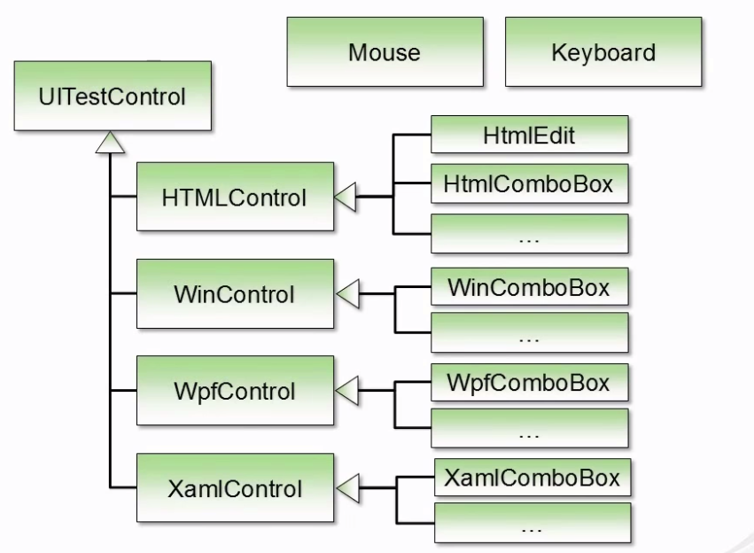

#### Search Control—Search 与 Filte

靠UITestControl的SearchProperties属性

如果返回多个结果，则靠Filter

如果Filter下来还有多个，则返回第一个

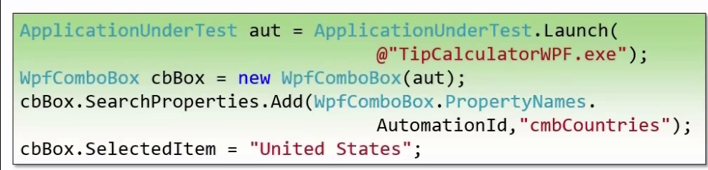

用基类Search时要注意具体的对应

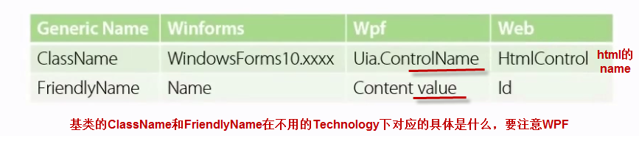

#### 处理等待控件发生变化—Wait函数，不要用Sleep去Wait

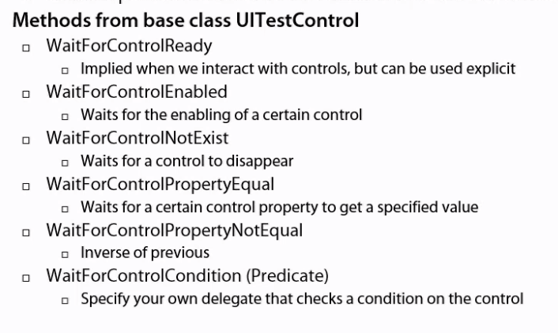

Demo，有个下拉框不是enable的，测试代码要用wait

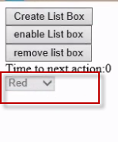

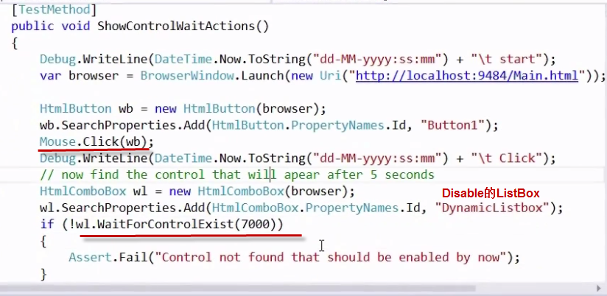

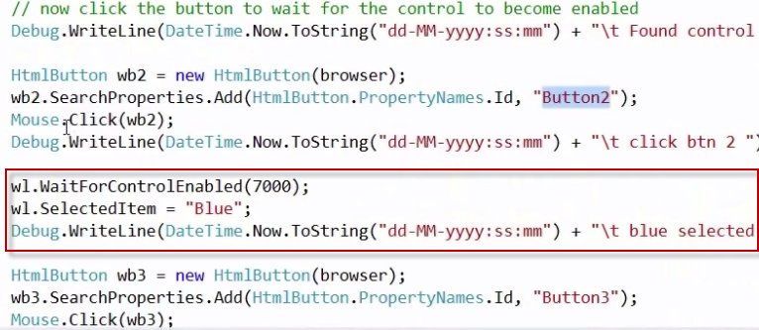

#### Application Under Test—Start Point



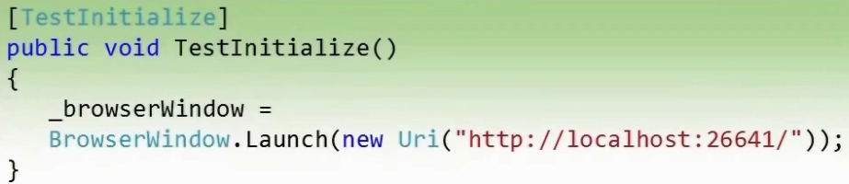

#### Web Application Under Test

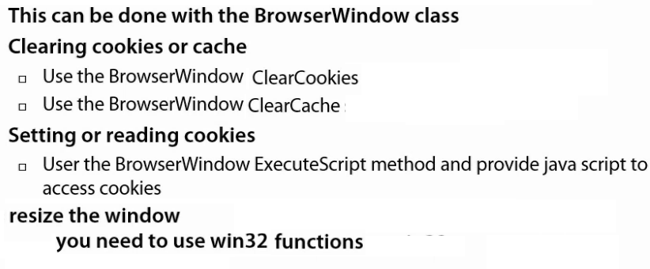

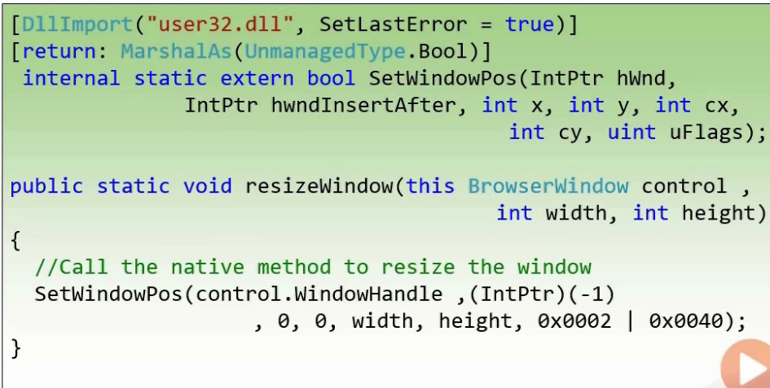

# Search

用来改变默认的Search方式

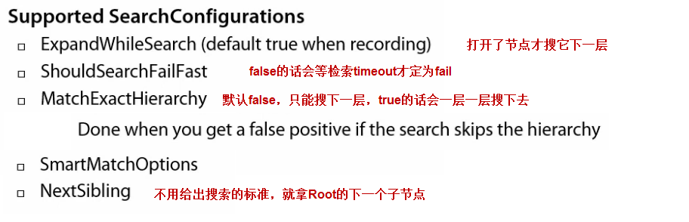

#### Smart Match

当找不到控件时，会找相似的

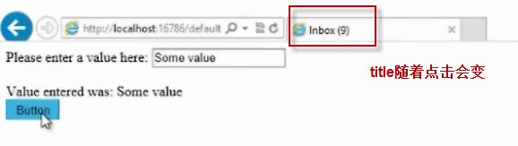

结果做测试时就出现了两个Document，但实际上是一个只是title在变。

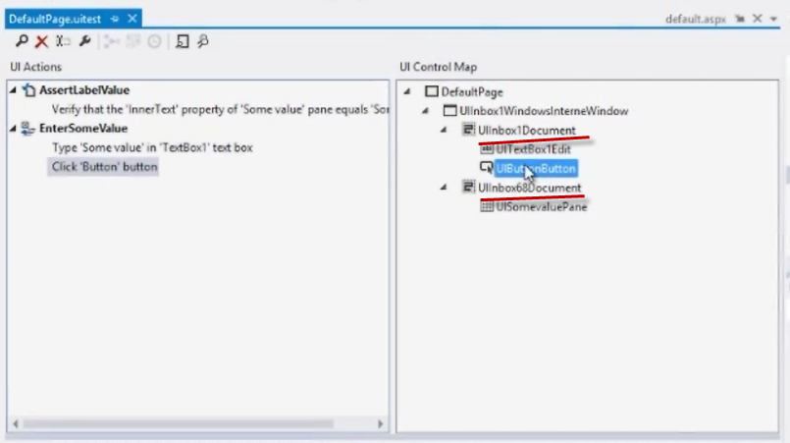

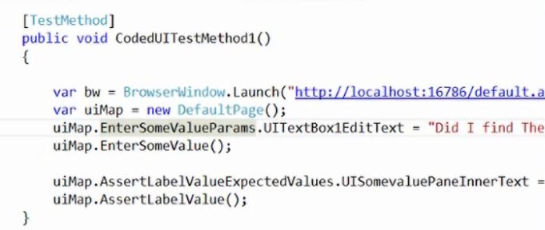

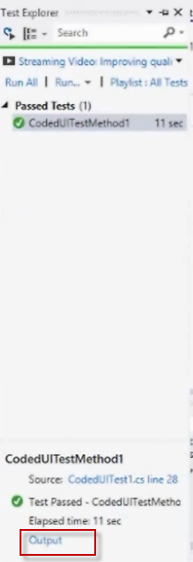

然后运行测试时，Inbox1没有了，看Log会发现smart match会自动用Inbox80

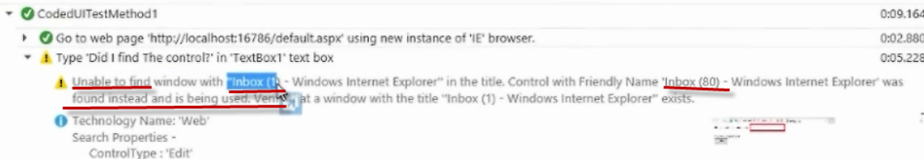

然后点UIInbox1Document的SearchProperties，发现标准是Name EqualtsTo Ibox(1)

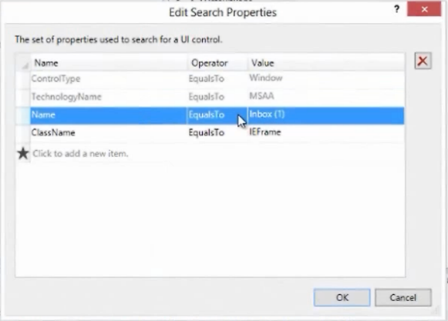

改成Contains Inbox就行了

#### Next Sibling

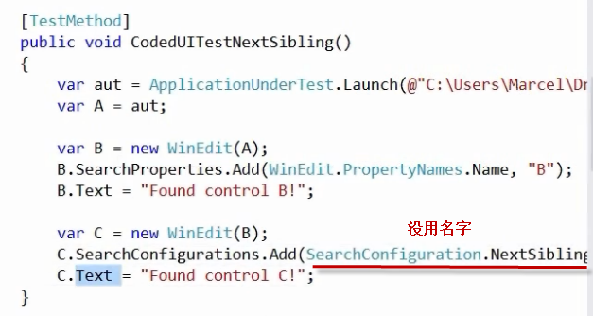

#### Search in Minimized Window

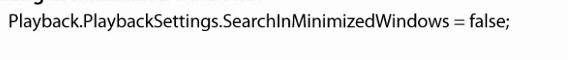

# Error

### Error MessageBox

UI上出现Error时也能继续测试

单独为Error框建一个uitest文件

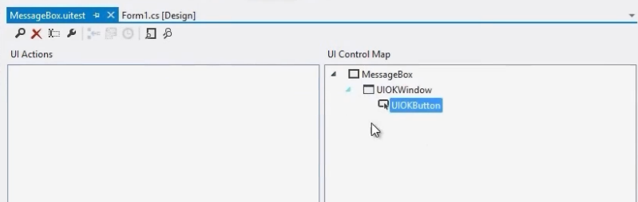

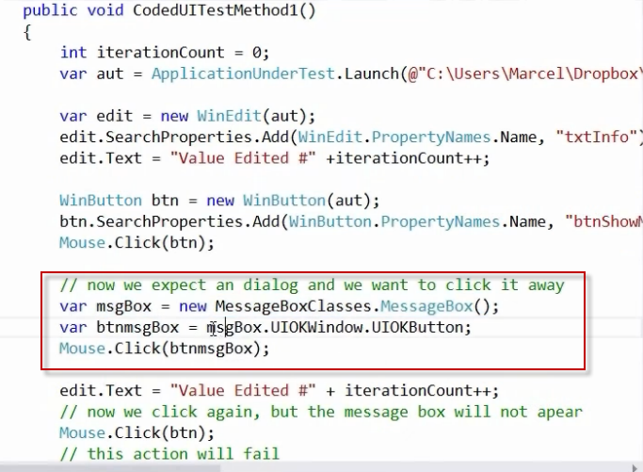

### Retry Failed Playback

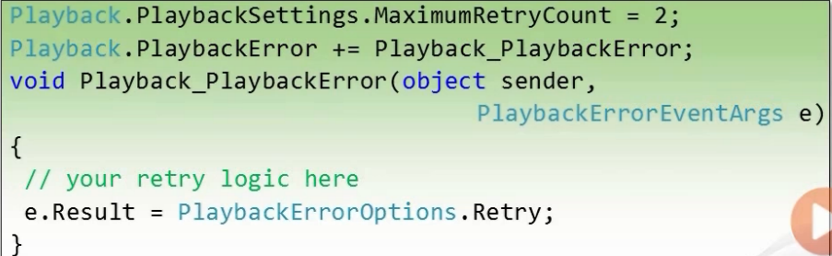

# Case Study—编写项目的Page Object

总得来说就是先录制界面，创建UIMapping文件表示的PageObject，把需要的控件都加进PageObejctl里。然后为每个PageObejct手写代码，每个页面上的Action做一个函数，关键的控件做属性。最后用这些Obejct来编写测试用例。

### HomePage Object

建一个TestMap叫HomePage

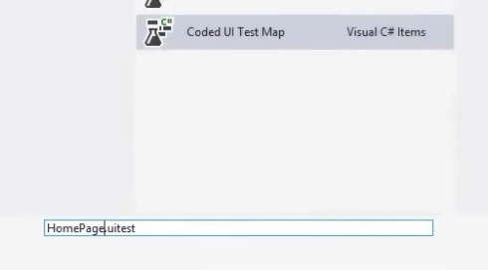

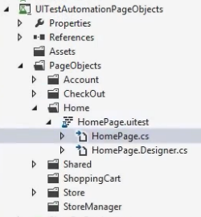

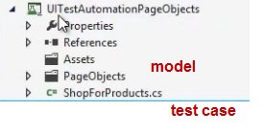

然后选AlbumList，但是list没法选，所以可以选一个ItemLink，然后选上一层的list，点左上角按钮加到HomePageObject里。这里还可以删掉最下面选中的ItemLink，因为在HomePageObject里不需要当前的这个ItemLink，都是从AlbumList开始操作。

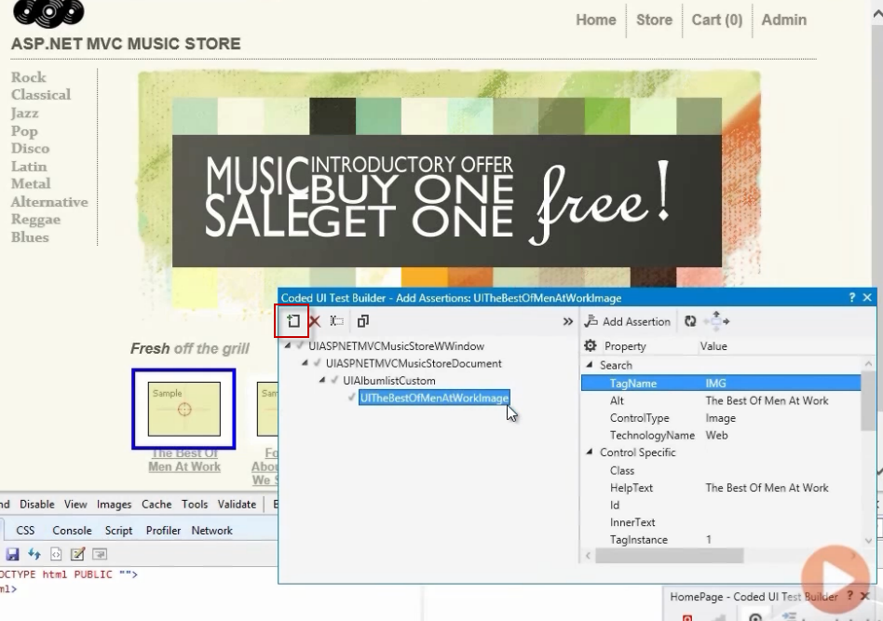

然后手动编辑HomePage，就是生成的主页PageObject

先加个Action，根据productName从AlbumList里找到对应的link

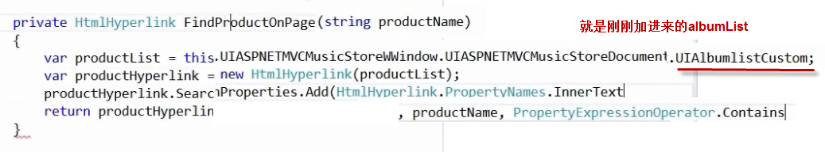

添加一个Action，这程序点击产品的链接，会进入StoreDetail界面

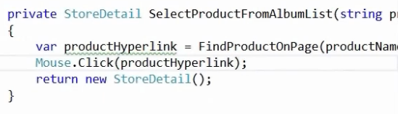

### 购物车Page

这里是加了一个album进购物车，点checkout结账。抓取checkout按钮和下面的table，存成ShoppingCart

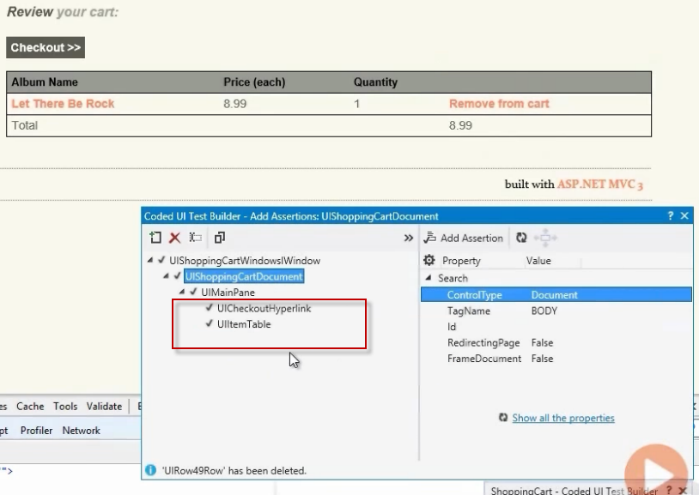

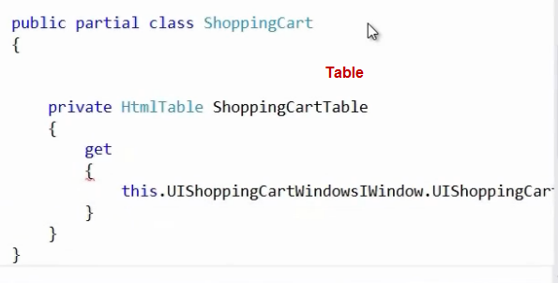

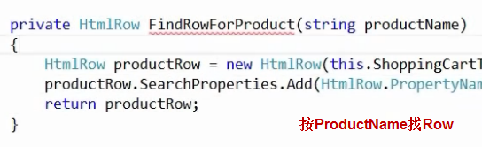

添加第一个Action Checkout

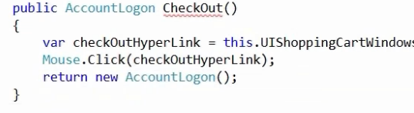

第二个删除一个Product，因为删完还在这个页面上，所以还是返回一个ShoppingCart

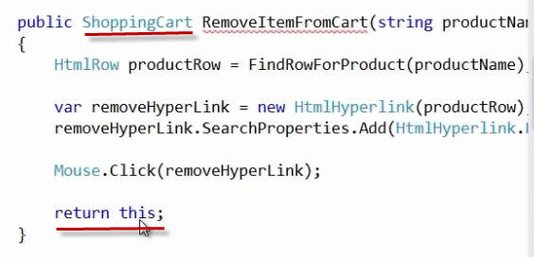

显示Product的详细

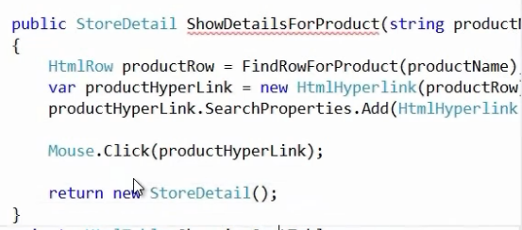

最后看看一个Product是不是在购物车里，就是看看这个Row是不是能找到

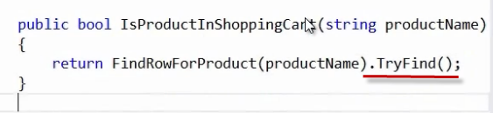

### Shared Actions

在Shared文件夹下，有SharedActionAndElements.cs，里面有些函数是每个页面都用的

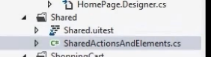

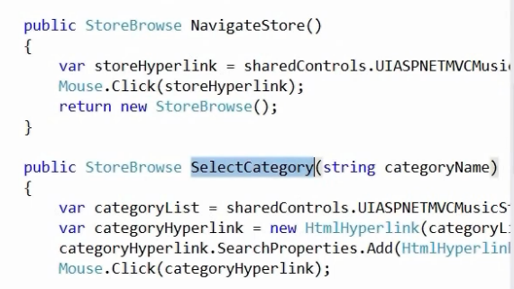

然后让每个PageObject继承他



### Test Cases

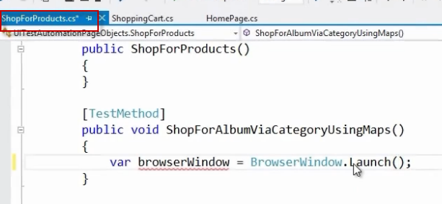

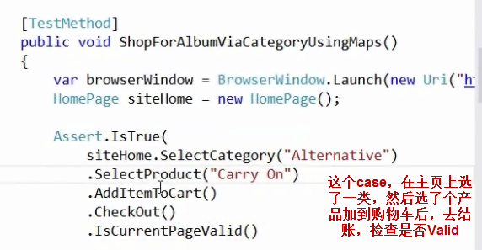

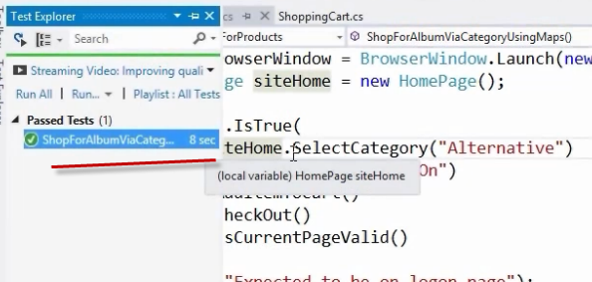

# Case Study—手写Page Object

### 先建一个Base

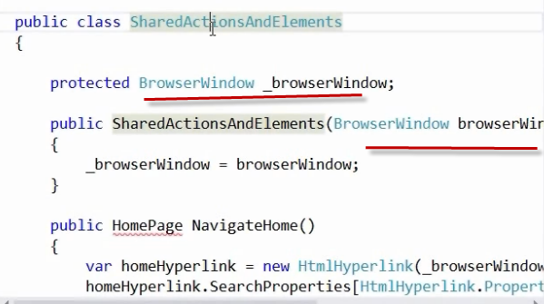

### Home

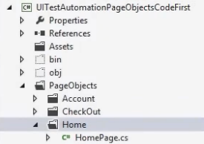

这样每个Page就都有BrowserWIndow了，就能select各种控件了

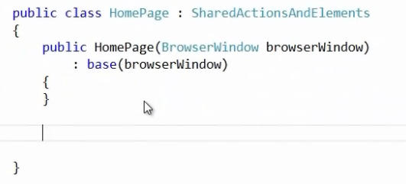

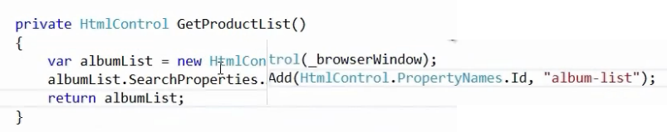

后面的就都一样了

# 分析Fail的Test

打开Log用来分析

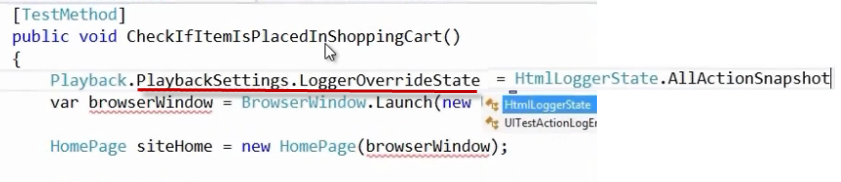

# 显示正在使用的控件—DrawHighlight

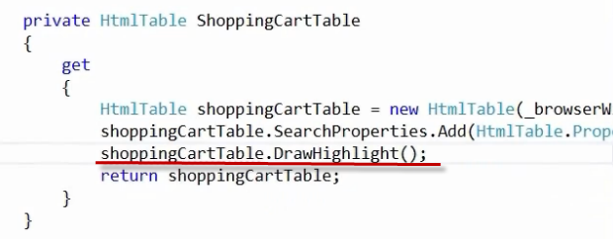

# Cross Browser

先下载安装这个空间，Extensions里面

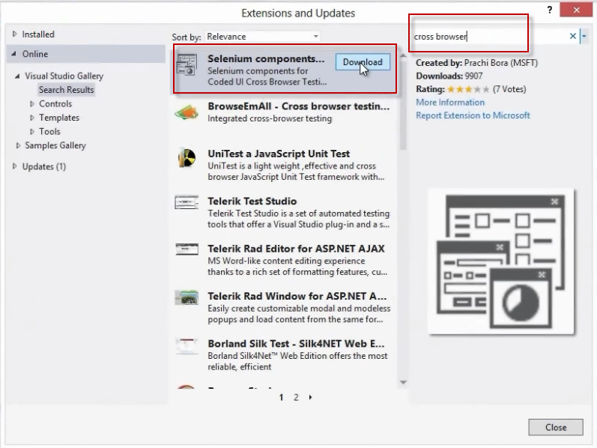

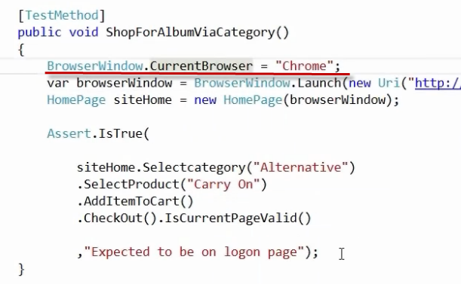

# 参数化测试

指定Datasource

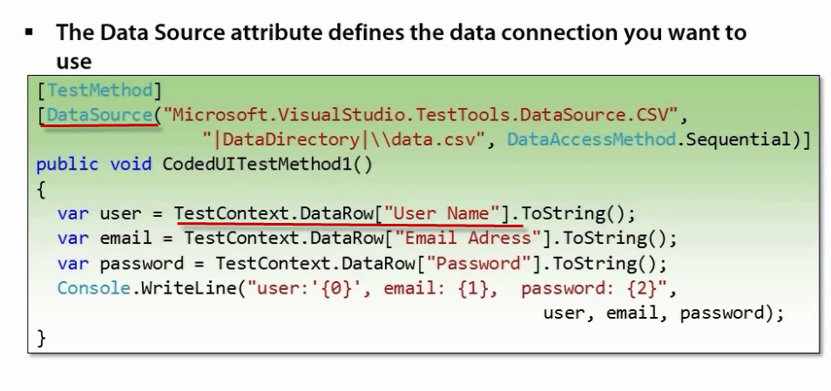

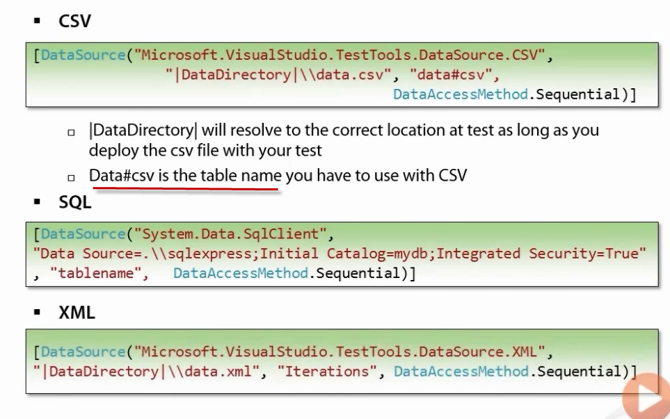

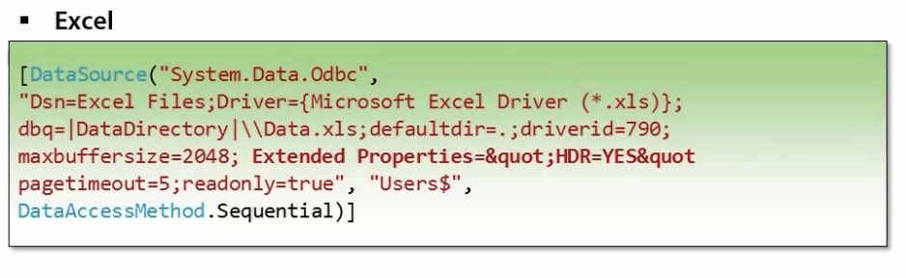

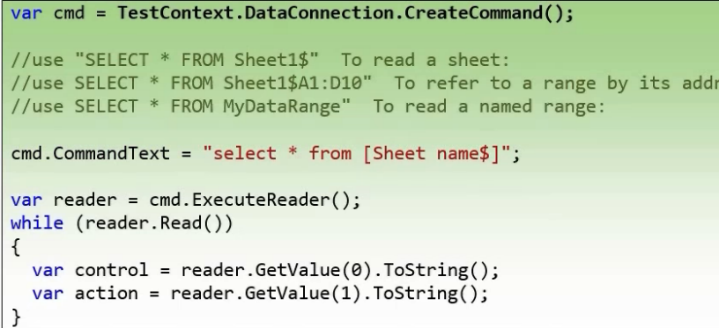

### Demo：Excel data source

加了一个xlsx文件到Assets文件夹里

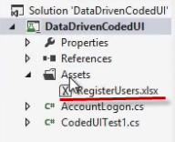

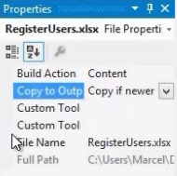

然后加一个TestSettings到Solution，**注意不是加到Project**

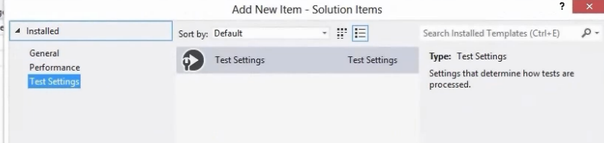

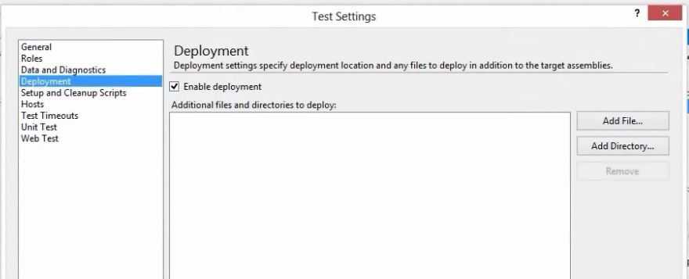

然后再Test->TestSettings->Select Test Settings File里选择刚才的TestSettings文件，这样每次run test时VS就会加载这个Settings

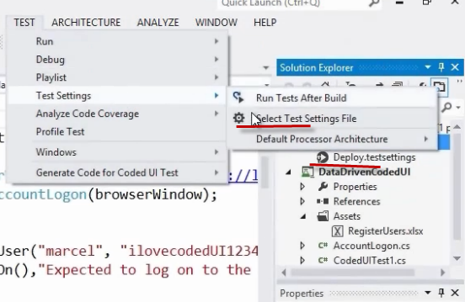

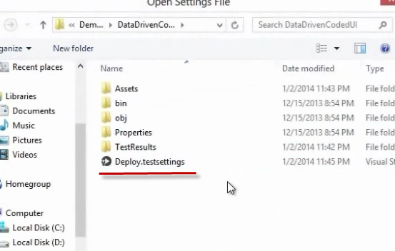

然后给Test函数加上DataSource，注意不用指明详细的路径，只要拷贝到了程序目录会自己找



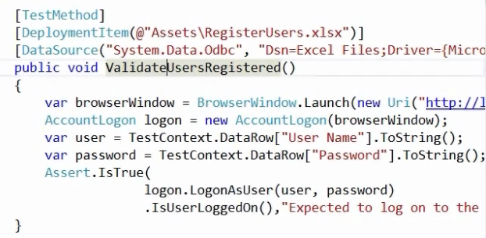

### Key Word Driven Tests

